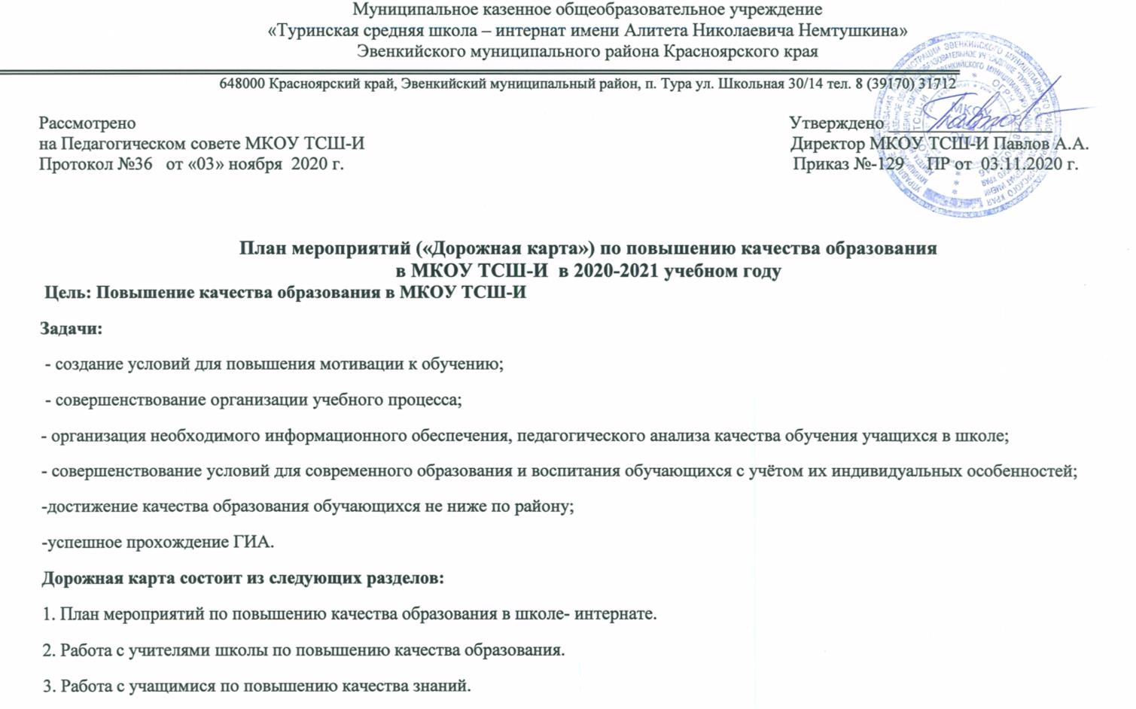

4. Работа с родителями по повышению качества образования учащихся.

**Рабочая группа:**

Заместитель директора по УВР Цветцых Е.Ю.

Заместитель директора по УВР Клюева Т.А.

Старший методист Щербакова В.Ф.

Социальный педагог Бети Р.О.

Педагог доп.образования Горбунова Е.А.

**1.Мероприятия по повышению качества образования**

|  |  |  |  |  |  |
| --- | --- | --- | --- | --- | --- |
| **№ п/п** | **Мероприятия** | **Сроки** | **Ответственный** | **Прогнозирумый результат** | **Итоговый документ** |
| 1. | Выявление слабоуспевающих и неуспевающих учащихся | Сентябрь-октябрь  В течение года (по итогам учебных периодов) | Учителя, классные руководители | Снижение количества неуспевающих, своевременная психолого-педагогическая поддержка | План воспитательной работы классного руководителя, социальный паспорт класса, школы. |
| 2. | Организация индивидуальной работы с неуспевающими и слабоуспевающими обучающимися | В соответствии с графиком проведения индивидуальных занятий | Учителя, классные руководители | Повышение уровня обученности учащихся, ликвидация пробелов | План работы |
| 3. | Работа социального педагога по профилактике неуспешности обучающихся и группы риска | В течение года | Соц.педагог  Бети Р.О. | Снижение количества неуспевающих, своевременная поддержка | План работ соц.педагога. |
| 4. | Работа логопеда с учащимися 1-4 классов, испытывающими трудности в обучении | В соответствии с графиком проведения индивидуальных занятий | Логопед  Костелова Ю.Ю. | Повышение уровня обученности учащихся, ликвидация пробелов | План работы логопеда |
| 5. | Работа с одаренными учащимися: участие в олимпиадах, конкурсах, проектной и исследовательской работе и т.д. | В течение года | Учителя,  зам. директора  по УВР Клюев П.Н. | создание ситуации успеха | Производственное совещание |
| 6. | Информационная работа с учителями предметниками по технологии проведения внешних оценочных процедур (ГИА, ВПР, ДР, КДР). | По мере необходимости | Зам. директора  по УВР  Цветцых Е.Ю.  Клюев П.Н. | работа учителей-предметников при организации участия учащихся в оценочных мероприятиях | Совещание при зам. директора по УВР |
| 7. | Организация и проведение внешних оценочных процедур:  - ГИА;  - КДР  - ВПР;  -ДР | Май-июнь  Октябрь-ноябрь  март-апрель | Зам. директора  по УВР  Цветцых Е.Ю.  Клюев П.Н. | Использование результатов оценочных процедур для повышения качества образования, принятия управленческих решений | Совещания при директоре  Справки  Заседания МО |
| 8. | Организация подготовки к ГИА-2021 учащихся 9,11 классов | В течение года | Учителя, зам.директора  по УВР | Успешная сдача ГИА | Заседания МО  консультации |
| 9. | Административный контроль за состоянием преподавания предметов | В течение года | Администрация  Щербакова В.Ф. | Повышение качества преподавания предметов | Совещание при директоре, заседание МО |
| 10. | Организация сотрудничества с родителями и другими школами (ШНОР)по вопросам качества образования | В течение года | Классные руководители, администрация | Повышение родительской мотивации к контролю за успеваемостью | Протоколы заседаний |
| 11. | Повышение профессионализма педагогов через организацию курсов повышения квалификации, разработка индивидуальных планов профессионального развития | В течение года | Зам. директора Цветцых Е.Ю., учителя-предметники | Повышение качества преподавания предметов | План профессионального развития |
| 12. | Мониторинг и диагностика по следующим направлениям:  -качество образования на основе ГИА в 9,11 классах;  -результаты успеваемости по итогам учебной четверти, полугодия;  -учебные и внеучебные достижения обучающихся;  - результаты промежуточной аттестации  -результаты входного контроля | В течение года | Зам. директора по УВР Цветцых Е.Ю.  Клюев П.Н.  Клюева Т.А.  . | Объективная оценка качества образования, определения уровня обученности и достижений учащихся | аналитические справки и т.п. |
| 13 | Подготовка и проведение пробных экзаменов в 9-х и 11 классах, пробного итогового сочинения | 2 полугодие | Цветцых Е.Ю.  Клюев П.Н. | Повышение эффективности подготовки к ГИА | Совещание с учителями-предметниками |
| 14. | Организация совместной урочной и внеурочной деятельности родителей, педагогов, учащихся | По плану работы школы | Зам. директора по УВР  Цветцых Е.Ю.  Клюева Т.А. | Повышение мотивации родительской общественности, социума, учащихся | Протокол педсовета |
| 15 | Формирование функциональной грамотности обучающихся | В течение года | Учителя-предметники |  |  |
| 16 | Стимулирование педагогов по результатам работы | В течение года | Комиссия | Повышение мотивации | Протокол |

**2. Работа с учителями школы по повышению качества образования**

|  |  |  |
| --- | --- | --- |
| **Месяц** | **Мероприятия** | **Прогнозируемый результат** |
| **Август** | -Подготовка рабочих программ и дидактических материалов, презентаций на новый учебный год на основе анализа результатов работы за прошедший период.  -Разработка планов подготовки учащихся к олимпиадам по предмету. | Четкость в организации режима занятий, адаптация учащихся к учебному году. |
| **Сентябрь** | -Знакомство классных руководителей с новыми учениками, составление социальных паспортов, выяснение индивидуальных способностей и потребностей каждого ученика.   |  | | --- | | -Проведение входного контроля знаний  -Обмен педагогическим опытом в форме взаимопосещения уроков.  - Выявление слабоуспевающих обучающихся | | - Четкость в организации режима занятий, адаптация учащихся к учебному году.  -Разработка программы подготовки выпускников к ГИА.  -Корректировка планов работы. Создание плана работы со слабоуспевающими учащимися.  - Ликвидация пробелов в знаниях учащихся, повышение качества знаний.  -Повышение мотивации к обучению. |
| **Октябрь** | -Психолого-педагогическая консультация для учителей, работающих в 5-х классах «Адаптация. Проблемы адаптации и пути их решения».  - Анализ результатов текущего контроля.  -Посещение курсов повышения квалификации,  -Анализ списка предметов по выбору учащихся 9 классов.  -Внеурочная деятельность по предметам.  -Составление списка учащихся, требующих особого внимания при сдаче ГИА («группа риска»).  -Организация дополнительных занятий с обучающимися, имеющими спорные отметки по предметам, а также со слабоуспевающими.  -Составление расписания дополнительных занятий для обучающихся 9-11 классов (ГИА-2021) | -Повышение качества преподавания.  -Развитие у детей метапредметных знаний.   |  | | --- | | -Повышение качества знаний у мотивированных учащихся. | |
| **Ноябрь** | -Подготовка и участие обучающихся в муниципальном этапе всероссийских предметных олимпиад.  -Организация дополнительных занятий со слабоуспевающими учащимися. .  -Индивидуальная работа учителя-логопеда с обучающимися, испытывающими трудности в обучении.  - Мониторинг образовательного процесса (Отчет за 1 четверть) | -Повышение качества преподавания.  -Активизация контроля родителей за успеваемостью своих детей через дневник, контроль выполнения домашних заданий, беседы с учителями-предметниками. |
| **Декабрь** | -Проведение промежуточного контроля знаний.  -Консультирование учащихся выпускных классов по вопросам проведения ГИА-2021.  -Информационно-разъяснительная работа с родителями, педагогами  - Мониторинг образовательного процесса (Отчет за 2 четверть) | -Составление списка учащихся, требующих в конце полугодия особого внимания.  -Выяснение причин пробелов в знаниях у учащихся и ликвидация данных пробелов. |
| **Январь** | - Подготовка учащихся выпускных классов к ГИА-2021.  -Участие детей в муниципальных научно-практических конференциях.  -Работа школьных методических объединений.  -Работа со слабоуспевающими обучающимися по плану  -Провести педагогический совет «Деятельность педагогического коллектива с учащимися, имеющими низкую мотивацию» | -Психологическая готовность к сдаче ГИА-2021. Создание максимальной ситуации успеха в аттестации обучающихся.  -Повышение качества знаний по предметам |
| **Февраль** | - Участие педагогов в педагогическом совете «Самообразование – одна из форм повышения профессионального мастерства педагога в деле повышения качества образования»  -Подготовка учащихся выпускных классов к ГИА-2021.  -Консультирование по вопросам ГИА. Оформление стенда для выпускников 9,11 классов. Размещение на сайте школы.   |  | | --- | | - Мониторинг образовательного процесса (Отчет за 3 четверть). | | - Обмен опытом по вопросам организации деятельности учителя в условиях введения и реализации ФГОС нового поколения.  -Овладение педагогами школы новыми образовательными технологиями как результатом повышения качества знаний.  -Повышение качества преподавания.  - Сокращение числа учащихся, окончивших 3 четверть с одной «3» или «4». |
| **Март** | -Организация дополнительных занятий с обучающимися, имеющими спорные отметки по предметам, а также со слабоуспевающими.  -Обмен педагогическим опытом в форме взаимопосещения уроков.  -Анализ результатов диагностических работ в формате ГИА (ОГЭ, ЕГЭ). | -Создание максимальной ситуации успеха в аттестации обучающихся.  -Активизация родительского контроля за успеваемостью своих детей.  -Повышение качества преподавания, за счет знакомства с педагогическими приемами своих коллег.  -Корректировка программы подготовки к ГИА-2021. |
| **Апрель** | -Педагогический совет  - Подготовка учащихся выпускных классов к ГИА-2021.  - Консультирование по вопросам ГИА.  -Обмен педагогическим опытом в форме взаимопосещения   |  | | --- | | уроков. Анализ по школьным методическим объединениям. | |  | | -Психологическая готовность к сдаче ГИА-2021.  -Повышение качества знаний по предметам, находящимся на контроле администрации.  -Активизация мотивации к обучению.  -Повышение качества преподавания предметов за счет взаимопосещения уроков коллег и использования их педагогических приемов в своей деятельности. |
| **Май** | -Организация дополнительных занятий с обучающимися, имеющими спорные отметки по предметам, а также со слабоуспевающими.  -Проведение итогового контроля знаний.  -Подготовка учащихся выпускных классов к ГИА-2021 (в том числе и психолого-педагогическая).  - Консультирование по вопросам ГИА.  -Анализ результатов работы учителей –предметников за учебный год.   |  | | --- | |  | | -Сокращение числа учащихся, окончивших 4 четверть , год с одной «3» или «4».  -Выявление и ликвидация пробелов в знаниях у учащихся  -Повышение качества знаний по предметам, находящимся на контроле администрации.  -Психологическая готовность к сдаче ГИА.  -Совершенствование учебно-тематического планирования и методического обеспечения учебного процесса. |
| **Июнь** | -Анализ результатов ГИА-2021. | Успешность при сдаче выпускных экзаменов.  Готовность обучающихся к новому 2021-2022 учебному году. |

**3. Работа с учащимися по повышению качества образования**

|  |  |  |
| --- | --- | --- |
| **№** | **Меры по устранению проблемы** | **Прогнозируемый результат** |
| 1 | Тренинги, игры, система поощрительных мер, усвоение школьных правил. | Быстрая адаптация первоклассников, пятиклассников к школе, повышение учебной мотивации.   |  | | --- | |  | |
| **2** | Индивидуальная работа с детьми по ликвидации пробелов и улучшению успеваемости(работа с неуспевающими и слабоуспевающими обучающимися) | Хороший результат по результатам итоговой аттестации, успеваемости и качества знаний в конце четверти, полугодия, года |
| **3** | Создание ситуации успеха в учебе. | Повышение учебной мотивации |
| **4** | Организация планомерной подготовки к ГИА-2021: уроков повторения, практических занятий, консультаций, индивидуально-групповых занятий. | успешная сдача ГИА-2021. |
| **5** | Подготовка обучающихся к научно- практической конференции, участие в конкурсах, олимпиадах и т.д | Повышение учебной мотивации |
| **6** | Проведение контрольного среза знаний учащихся класса по основным разделам учебного материала предыдущих лет обучения. | определение фактического уровня знаний детей; выявление в знаниях учеников пробелов, которые требуют быстрой ликвидации |
| **7** | Установление причин неуспеваемости учащихся через встречи с родителями, беседы со школьными специалистами: классным руководителем, психологом, врачом, логопедом и обязательно с самим ребенком |  |

**4. Работа с родителями по повышению качества образования**

|  |  |  |
| --- | --- | --- |
| **Меры по устранению проблемы** | **Ответственные** | **Ожидаемый результат** |
| Индивидуальная работа с родителями | Классный руководитель  Учителя-предметники | Благоприятный результат ликвидации академической задолженности |
| Проведение родительских собраний | Классные руководители | Четкость в организации режима занятий, привыкание учащихся к новому учебному году, |
| Индивидуальные встречи с родителями, проведение бесед по контролю знаний и помощи в выполнении домашних заданий. | Классные руководители  Учителя-предметники | Определенная мера «исправления» неудовлетворительных и нежелательных отметок. |
| Оперативная связь с родителями посредством контроля за дневниками, индивидуальная работа с родителями. | Классные  руководители  Учителя-предметники | Более пристальное внимание родителей к успеваемости детей. Знакомство родителей с общей картиной успеваемости, повышение родительской мотивации к контролю за успеваемостью. |